Cible : enfants de 2 à 8 ans

- Cibles vulnérables des publicités mensongères
Les jeunes enfants font mal la distinction entre la publicité et la réalité contenues dans les annonces, lesquelles peuvent déformer leur compréhension du monde.
Les enfants âgés de 2 à 5 ans ne peuvent faire la différence entre une émission de télévision et une bande-annonce. Ils sont particulièrement vulnérables aux publicités mensongères, et ce n'est pas avant l'âge de 8 ans qu'ils réussissent à comprendre que celles-ci ne sont pas toujours vraies. Selon le Canadian Toy Testing Council, l'exagération vient en tête de liste des sujets de préoccupation liés aux publicités de jouets. Les jeunes enfants croient souvent que les jouets sont en mesure de faire beaucoup plus qu'ils ne le peuvent en réalité, et cela en raison de la façon dont ils sont présentés dans les bandes-annonces. La Suède a interdit la publicité aux enfants de moins de 12 ans et fait pression sur les membres de l'Union européenne pour qu'ils adoptent des politiques similaires.

- Ce sont de vrais petits consommateurs
L'identité ne devrait pas être liée aux habitudes de consommation : pourtant, les médias renvoient de plus en plus tôt aux enfants cette image de consommateurs. La promotion de produits inspirés des populaires émissions Barney et Télétubbies confirme que les tout-petits sont perçus comme un marché de consommateurs. Dans un article sur cette tendance, le magazine canadien KidScreen note que « les agences observent très sérieusement les enfants de 0 à 3 ans — un groupe qui comporte son lot de défis et d'occasions parce que les recherches démontrent que, dès leur plus jeune âge, les enfants peuvent reconnaître des marques ».

- Cible de certaines enseignes de restaurants
Les spécialistes du marketing ont découvert quelque chose sur les enfants que les parents savaient depuis longtemps : ils adorent faire des collections. Autrefois, les enfants collectionnaient billes, timbres et monnaie, mais aujourd'hui notre culture de consommation leur permet d'amasser d'énormes collections d'objets vendus en magasin comme les Beanie Babies, les Barbies ou les cartes et figurines Pokémon. Les rages de collectionneurs sont généralement de courte durée, les enfants se fatiguant vite d'une collection et passant rapidement à la nouvelle tendance en mettant de côté des boîtes de jouets désormais inutiles.

- Cible important pour les spécialistes du marketing car :
- ils possèdent leur propre pouvoir d'achat
- ils influencent les décisions d'achat de leurs parents
- ils sont les consommateurs de demain
À preuve les dépenses faites par l'industrie pour la publicité destinées aux enfants ont littéralement explosé au cours de la dernière décennie, passant de 100 millions $ en 1990 à plus de 2 milliards en 2000.
De nos jours, les parents achètent davantage pour leurs enfants. Des familles plus petites, deux revenus et le report de la venue d'un premier enfant expliquent en partie pourquoi les couples ont plus d'argent à dépenser. De même, la culpabilité des parents liée au fait qu'ils passent moins de temps avec leurs enfants peut jouer un rôle dans leurs décisions d'achat. Les jeunes d'aujourd'hui jouissent d'une plus grande autonomie au sein de la famille et disposent d'un pouvoir décisionnel plus important que ceux des générations précédentes. Par conséquent, ils verbalisent davantage ce qu'ils souhaitent avoir. Le « pouvoir d'embêter » réfère à la capacité d'un enfant de harceler ses parents jusqu'à ce que ces derniers achètent un produit qu'ils n'auraient pas acheté autrement.

- L’influence des enfants sur le budget des parents :

- L'habillement constitue le principal poste de dépenses des parents pour leur(s) enfant(s) en Europe. Cité par 42% d'entre eux, ce poste de dépense précède l'alimentation (37%) et de l'éducation (35%).

- La plupart des parents estiment que leur(s) enfant(s) influence(nt) "souvent" ou "de temps en temps" leurs achats de vêtements (84%), de loisirs (80%) ou encore de produits alimentaires (76%).

- A l'inverse, 2/3 des parents déclarent que leurs enfants n'interviennent jamais dans le choix d'une voiture.

- Si 71% des parents européens donnent de l'argent de poche à leurs enfants, ils ne sont que 60% à avoir adopté cette pratique en France, contre 84% des parents allemands.

- L'argent de poche donné aux enfants européens chaque mois s'élève en moyenne à 31 euros. Ce montant évolue fortement en fonction de l'âge des enfants : 15€/mois entre 5 et 10 ans, 27€/mois entre 11 et 14 ans, 47€ entre 15 et 17 ans et enfin 62€ entre 18 et 20 ans.

- Une majorité de parents (80%) met de l'argent de côté pour ses enfants, mais à des degrés divers : 10% déclarent ainsi mettre « beaucoup » d'argent de côté pour (son)ses enfant(s), 39% « assez », et 31% « peu ». Les plus prévoyants sont les Allemands (91%), tandis que les Espagnols sont à l'inverse les moins nombreux à épargner pour leur(s) enfant(s) (63%).

- Le budget enfant du foyer

  - Un budget axé autour de l’habillement et de l’alimentation, mais aussi de l’école et des loisirs

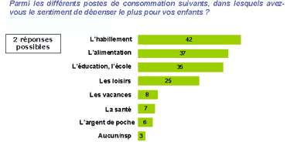

- Une hiérarchie variable, reflet de spécificité nationale et de priorités familiales différentes
Dans les pays méditerranéens, l'éducation arrive massivement en tête du budget dédié aux enfants, citée par 71% des Portugais, 56% des Italiens et 54% des Espagnols. Enfin, les pays anglo-saxons (Allemagne et Grande-Bretagne) soulignent plus que leurs voisins le poids des dépenses liées aux loisirs des enfants (respectivement 36% et 33% citent ce poste)

- Argent de poche : les jeunes allemands sont les plus gâtés, les jeunes français les moins fortunés

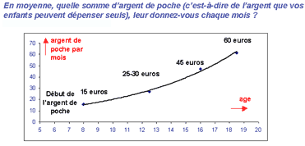

- L’influence de l’enfant dans le choix de consommation du foyer

  - Une influence indiscutable dans le choix des vêtements, des loisirs et des aliments… et qui s’étend à de nouveaux secteurs

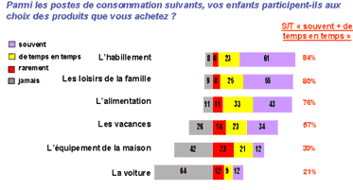

  - Une influence plus ou moins forte selon les familles et les nationalités
Les petits britanniques sont les Européens qui influencent le plus leurs parents, suivis de près par les Allemands, les autres nationalités arrivant en retrait. Spécificité nationale ou signe avant-coureur d'une prise de pouvoir grandissante des enfants sur des domaines jusque-là réservés aux adultes ? 20% des parents britanniques estiment que leur(s) enfant(s) intervien(en)t souvent dans le choix de la voiture du foyer.

